系 列 推 荐
《团队解决方案系列》
The Team Solution Series
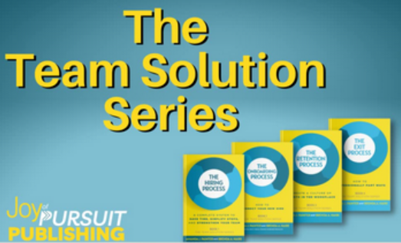
Joy of Pursuit Publishing 推出的《团队解决方案系列》。 发展团队和盈利的人力资源指导。
《团队解决方案系列》将指导你和团队完成员工旅程，从创建工作描述到工作结束。本系列提供了简化的流程，有助于小型企业实施高效的人力资源管理。
作者简介：
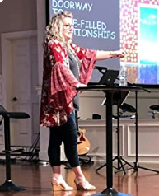

阿曼达·J·佩因特（Amanda J. Painter）以其一贯性、清晰性和承诺而闻名。她特有的把握实用性和专注力的才能让她在生活和商业中拥有准确的视角。她头脑清晰，专注于重要的优先事项。她的职业生涯从数据和财务开始，后来发现了对人力资源的热爱。她有识别他人独特性的天赋，鼓励他们了解自己的价值和能力，同时让他们承担责任。《招聘流程：一套完整的系统，节省时间，简化步骤，加强团队》只是她写作生涯的开始。这本书是一个完整的实施计划。她提高组织效率和流程的能力帮助了无数小企业主。阿曼达和她的孩子们住在田纳西州烟雾山的山脚下。她喜欢徒步旅行、烹饪和园艺，尤其是种花。她最大的乐趣之一就是看着孩子们成长，引导他们追随自己的激情。
布伦达·A·海尔（Brenda A. Haire）是一位讲真话的人。她从12岁开始工作，已做过40份工作。她不断努力地工作，尝试新的冒险。很多人认为这样做风险高，称她是大无畏。而她却说，害怕是个重要因素，她只是选择了真相。在被出版商告知自己是无名小卒后，她坚持出版了她的第一本书,《留下黄油盒！：在一次性世界中发现你的价值》 （Save the Butter Tubs!: Discover Your Worth in a Disposable World）。布伦达受雇于她的出版公司，后来成为该公司的总裁。作为一名企业家，她再次高居榜首，现在利用她的经验帮助个人和小型企业确定自己的目标，简化流程，并发布信息。她的激情在于唤醒他人的天赋，简化系统。布伦达和她的丈夫达伦都是退伍军人。他们喜欢徒步旅行和观赏瀑布，与幸福的家人生活在德克萨斯州。

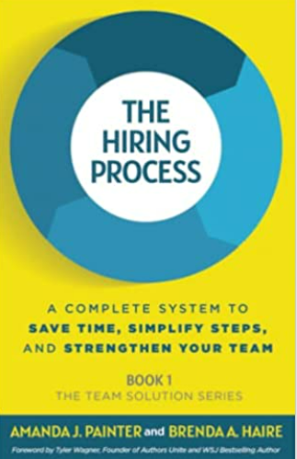
中文书名：《招聘流程：一套完整的系统，节省时间，简化步骤，加强团队》
英文书名：The Hiring Process: A Complete System to Save Time, Simplify Steps, and Strengthen Your Team
作 者：Amanda J. Painter and Brenda A. Haire
出 版 社：Joy of Pursuit Publishing
代理公司：Waterside/ANA/Susan Xia
页 数：163页
出版时间：2022年1月
代理地区：中国大陆
审读资料：电子稿
类 型：经管

内容简介：

你是否在筛选简历和安排无休止的面试时不知所措？
作为小企业主，你知道团队是公司最重要的资产，但招聘工作过于复杂，效率低下。你需要一个简化流程的战略和一套方法，为明智的招聘决策提供一致性和清晰性。
《招聘流程》是一个易于实施的分步指南，有助于：
- 确定公司的真正招聘需求
- 简化招聘流程
- 有效筛选候选人
- 清除堆积如山的简历
- 将与候选人的沟通放在首位
- 创建团队协作的招聘方法
- 促进富有成效的面试

节省时间，简化步骤，增强团队。今天就开始实施《招聘流程》吧。
媒体评价：
“本书提供的战略和工具将使各种规模的企业家和人力资源团队受益。对于任何希望简化并节省时间和资源的企业主来说，《招聘流程》都是明智的投资。 ”
----德克斯特·戈弗雷（Dexter Godfrey）, 领导与销售学院创始人兼首席执行官

中文书名：《入职培训流程：如何联系新员工》
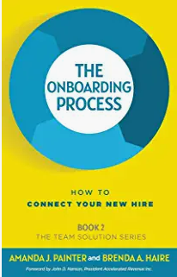
英文书名：The Onboarding Process: How to Connect Your New Hire
作 者：Amanda J. Painter and Brenda A. Haire
出 版 社：Joy of Pursuit Publishing
代理公司：Waterside/ANA/Susan Xia
页 数：167页
出版时间：2022年4月
代理地区：中国大陆
审读资料：电子稿
类 型：经管

内容简介：

你对人事变更感到厌倦了吗？你是否准备好在招聘后立即提高生产力？
员工更替成本高昂，为了提高保留率，需要一套方法来简化新员工整合、建立敬业度并增强团队能力。
《入职培训流程》分为七个简单的步骤，帮助小企业创建一个有效的系统。本书将指引你：
- 如何与团队协作以实现流畅的入职流程。
- 沟通的时间和方式。
- 常见入职挑战的解决方案。
- 保护公司和员工所需的合规性详细信息。
- 明确新员工每一步的期望。
- 将新员工与成功入职所需的人员和工具联系起来。
- 新员工融入公司文化的策略。
清晰自信地建立员工关系：今天就开始实施《入职培训流程》吧。

媒体评价：

“本书将带领团队完成将新员工与团队以及现有的文化和系统联系起来的过程！如果不在团队内部建立联系，又如何能与客户建立联系呢？通过这本书帮助团队从第一天起更好地建立联系！”
----克里斯·博贾（Chris Borja）, CONNECTED Networking Group 创建人

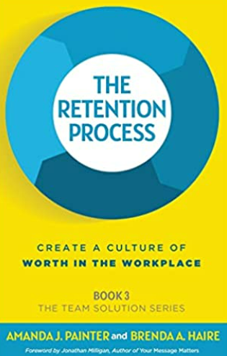
中文书名：《保留流程：在企业创造价值文化》
英文书名：The Retention Process: Create a Culture of Worth in the Workplace
作 者：Amanda J. Painter and Brenda A. Haire
出 版 社：Joy of Pursuit Publishing
代理公司：Waterside/ANA/Susan Xia
页 数：203页
出版时间：2022年5月
代理地区：中国大陆
审读资料：电子稿
类 型：经管

内容简介：

贵公司的员工更替成本是多少？你的团队是否涣散？招聘、入职、解雇或更换员工的周期是否分散了业务目标？
你知道企业文化不仅仅是免费的咖啡杯或在周五穿牛仔裤，但却缺乏一个稳固的流程来帮助创造一个使员工积极向上的环境。
《保留流程》提供了实用的工具和策略，创建你和团队渴望的文化—一个低流动性的公司，每个人都因其贡献而受到重视，具体表现在：
- 了解公司使命并通过行动进行沟通。
- 在公司的每一个独特层面上都做好管理。
- 实施支持团队和愿景的政策和实践。
- 调整你的责任、组织和职责。

通过在公司创造价值文化，简化运营并留住有价值的员工、资源和收入。今天就开始实施《保留流程》吧。

媒体评价：

“你早就该阅读这本书了。为团队，为自己！你已经投入了很多，不要再浪费了。是时候了，作为领导者，我们应该站出来，真正关心团队对工作的感受。”
----乔纳森·米利根（Jonathan Milligan）, 在线企业主、作家、Market Your Message 的市场营销教练

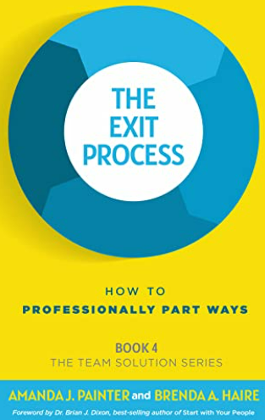
中文书名：《离职流程：如何专业地分开》
英文书名：The Exit Process: How to Professionally Part Ways
作 者：Amanda J. Painter and Brenda A. Haire
出 版 社：Joy of Pursuit Publishing
代理公司：Waterside/ANA/Susan Xia
页 数：155页
出版时间：2022年6月
代理地区：中国大陆
审读资料：电子稿
类 型：经管

内容简介：

不知道有人辞职后该怎么办？或者如何解雇某人？
本书涵盖了所有内容！从辞职、解雇、罢工到继任计划，知道有人离开公司时该怎么做可以节省时间、金钱和保留声誉。
保护团队、资产和公司——你所建立并努力工作的一切都很重要。《离职流程》提供必要的知识和工具。你将学习：
- 不同的离职类型和如何制定相应的计划。
- 将要面临的挑战和如何为最坏的情况做好准备。
- 如何与团队沟通和保护公司文化。
- 转换角色的正确方式。
- 如何评估现有情况，避免频繁的人员流动。
- 防止生产力和盈利能力损失的方法。

媒体评价：

“如果你真的想发展一个可持续发展的企业，那么这一系列书籍是必须阅读的，同时也必须付诸实施。了解风险所在以及如何为各种离职做好准备，包括你自己的退出，将有助于公司发展成员工愿意留守的公司。”
----布莱恩·J·迪克森博士（Dr. Brian J. Dixon）, 著有畅销书《与员工共启航》 （Start with Your People）

请将反馈信息发至：夏蕊（Susan Xia）
安德鲁·纳伯格联合国际有限公司北京代表处
北京市海淀区中关村大街甲59号中国人民大学文化大厦1705室
邮编：100872
电话：010-82449901
传真：010-82504200
Email：Susan@nurnberg.com.cn
网址：http://www.nurnberg.com.cn
微博：http://weibo.com/nurnberg
豆瓣小站：http://site.douban.com/110577/


